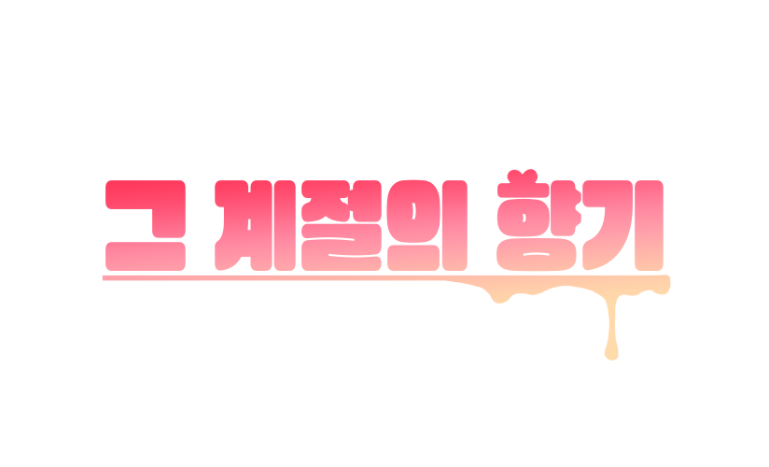

**그 계절의 향기 컨셉 기획서**

**2023-02-09 최신 업데이트**

**개요**

|  |  |  |
| --- | --- | --- |
| **요소** | | **내용** |
| 제목 | | 그 계절의 향기 |
| 장르 | | 미연시(미소녀 연애 시뮬레이션), 비주얼 노벨 |
| 플랫폼 | | PC |
| 인원 | 기획 | 이부건, 남근아 |
| 프로그래밍 | 이부건 |
| 아트 | 남근아, 정예린, 김민수, 미경, 주원, 윤현제, 정지은 |
| 목표 | | 주인공으로서 플레이에 몰입 및 캐릭터와의 감정적 교감 고양화 |
| 목적 | | 게임의 개발 공정을 체득하기 위한 도전적 작품 |
| 추후 업데이트 사항 | | 히로인들의 캐릭터 보이스 추가 |
| 히로인 별 엔딩루트 추가 |
| 유통사이트를 통한 게임 이용자 확대 |

**기반 컨셉**

**시나리오 프롤로그**

|  |  |  |
| --- | --- | --- |
| **번호** | **요소** | **설명** |
| 1 | 표어 | 평범한 술집 알바생에게 찾아온 짙은 분홍빛의 향기 |
| 2 | 프롤로그 | 술집에서 알바를 하다 보면 여러 냄새들을 맡을 수 있다.  그러나 오늘은 냄새보단 향에 가깝다.  표현하자면 향보단 색. 그것도 짙은 분홍색의.  색을 쫓아간 시선의 끝은 각각 다른 사람을 가리킨다.  세련된 분위기의 여자, 건강미 넘치는 포니 테일의 여자,  잔뜩 긴장한 듯한 수수한 여자  주인공은 이 향기의 주인을 찾아 이어질 수 있을까. |

**등장인물**

|  |  |  |
| --- | --- | --- |
| **번호** | **히로인** | **설명** |
| 1 | 지구하 | 운동을 좋아하고 건강미 넘치는 연하 캐릭터. 항상 밝고 활기함. |
| 2 | 유가현 | 소심하고 감수성과 상상력이 풍부한 동기 캐릭터. 그림 그리는 걸 좋아함. |
| 3 | 한서령 | 세련되고 능글맞은 연상의 캐릭터. 가끔 나타나는 솔직한 감정이 포인트. |

**기본 진행**

|  |  |  |
| --- | --- | --- |
| **번호** | **행동** | **설명** |
| 1 | 달력 확인 | 달력을 확인하여 진행하는 주가 몇주차인지 확인한다. |
| 2 | 이벤트 목록 확인 | 이벤트 목록에서 진행 가능한 이벤트를 확인한다. |
| 3 | 달력에 이벤트 배치 | 진행하려는 이벤트를 목록에서 드래그하여 달력에 배치한다.  이벤트로 채워지지 않은 날은 자동으로 알바로 채워진다. |
| 4 | 알바 진행 | 이벤트 배치가 끝난 후 해당 주간의 알바를 먼저 진행한다. |
| 5 | 이벤트 진행 | 알바가 끝나면 해당주간에 배치된 이벤트를 진행한다. |

**플레이 의도**

|  |  |
| --- | --- |
| **번호** | **의도** |
| 1 | 공략할 캐릭터의 호감도를 확인하여 그 캐릭터 중심으로 이벤트를 배치한다. |
| 2 | 이벤트 최소 조건 달성을 위해 알바에서 열심히 돈을 번다. |
| 3 | 이벤트에서 적절한 선택으로 호감도 증가를 유도하고 친밀감을 쌓는다. |
| 4 | 진행한 내용을 바탕으로 적절한 엔딩을 맞이하며 여운을 가진다. |

**시스템 컨셉**

**달력**

|  |  |
| --- | --- |
| **시스템** | |
| <일정이 없는 텅 빈 달력>    <이벤트로 일정을 채운 달력> | |
| **순서** | **의의** |
| 1 | 플레이어가 이벤트나 알바 등의 일정을 채울 수 있는 달력이다. |

**이벤트 목록**

|  |  |  |
| --- | --- | --- |
| **시스템** | | |
| <이벤트가 많은 이벤트 목록> | | <이벤트가 없는 이벤트 목록> |
| **순서** | **의의** | |
| 1 | 플레이어가 진행할 수 있는 이벤트를 모아놓은 이벤트 목록이다. | |

**알바**

|  |  |
| --- | --- |
| **시스템** | |
| 쥬디의 찜질방 - 플래시게임 | 와플래시 아카이브  <슈의 찜찔방> | |
| **순서** | **의의** |
| 1 | 플레이어가 돈을 벌 수 있는 수단인 알바 시스템이다. |

**돈**

|  |  |
| --- | --- |
| **시스템** | |
| <소유 중인 돈을 확인할 수 있는 창> | |
| **순서** | **의의** |
| 1 | 플레이어가 이벤트를 진행하기 위해 필요한 자원이다. |

**이벤트**

|  |  |
| --- | --- |
| **시스템** | |
| <이벤트를 진행 중인 화면>    <이벤트 중 발생한 선택지> | |
| **순서** | **의의** |
| 1 | 플레이어가 히로인과의 호감도를 쌓기 위해 진행하는 대화형 이벤트이다. |

**호감도**

|  |  |
| --- | --- |
| **시스템** | |
| <히로인과 호감도를 채운 모습> | |
| **순서** | **의의** |
| 1 | 히로인과 플레이어의 관계를 수치로 나타낸 시스템이다. |

**엔딩 컨셉**

**캐릭터 컨셉**

**지구하**

|  |  |  |  |
| --- | --- | --- | --- |
| **이름** | 지구하 | **연령** | 20세 |
| **성별** | 여 | **신장** | 160후반 |
| **체중** | 50후반 | **출신** | 인천광역시 |
| **소속** | OO대학교 레저스포츠학과 | **성격** | 활발한, 충동적인, 정의로운 |
| **호** | 운동(수영), 술, 친구 | **불호** | 빚지는 것, 우천, 곤약(식감) |
| **외형** | | | |
| **컨셉안** | | **설명** | |
|  | | 짙은 남색의 롱 포니테일 | |
| 크고 명랑한 푸른 눈 | |
| 짓궂게 웃을 때 송곳니 | |
| 피부는 전체적으로 갈빛 | |
| 잔근육이 많고 탄탄한 체형 | |
| 스포티한 복장 | |

**유가현**

|  |  |  |  |
| --- | --- | --- | --- |
| **이름** | 유가현 | **연령** | 21세 |
| **성별** | 여 | **신장** | 150후반 |
| **체중** | 40후반 | **출신** | 대전광역시 |
| **소속** | OO대학교 게임학과 | **성격** | 소심한, 다정한, 소신 있는, |
| **호** | 그림, 작은 동물, 웹 소설 | **불호** | 북적이는 자리, 거짓말, 노래 |
| **외형** | | | | |
| **컨셉안** | | | **설명** | |
|  | | | 어깨보다 살짝 위에 오는  밝은 갈색의 단발머리 | |
| 동그란 초록 눈 | |
| 조그마한 다람쥐 상의 얼굴 | |
| 작은 체구에 햐얀 피부 | |
| 무난한 스타일 | |
| 연한 색상의 캐주얼한 옷 | |

**한서령**

|  |  |  |  |
| --- | --- | --- | --- |
| **이름** | 한서령 | **연령** | 23세 |
| **성별** | 여 | **신장** | 160중반 |
| **체중** | 50 중반 | **출신** | 부산광역시 |
| **소속** | OO대학교 중퇴 | **성격** | 날카로운, 여유로운, 비웃는 |
| **호** | 돈, 클럽, 민트초코 | **불호** | 집착, 방해, 파인애플 피자 |
| **외형** | | | | | |
| **컨셉안** | | | **설명** | | |
|  | | | 허리까지 내려오는 금발 웨이브 헤어 | | |
| 이마를 덮은 앞머리 | | |
| 쳐진 눈매의 붉은 색 눈 | | |
| 여유로운 웃음기 | | |
| 글래머러스한 몸매 | | |
| 노출은 적지만 몸 선이 드러나는 자극적인 옷 | | |